
AEROFILMS
TISKOVÁ ZPRÁVA: 29. 3. 2017

Režisér zázračného debutu Poslední rodina Jan P. Matuszyński přijede do Prahy

Polský režisér Jan P. Matuszyński bude hostem 24. ročníku Mezinárodního filmového festivalu Febiofest. Ve čtvrtek 30. a v pátek 31. března zde bude debatovat s diváky po projekcích svého snímku Poslední rodina. Strhující filmová kronika prokleté rodiny slavného polského malíře Zdisława Beksinśkého
na festivalu soutěží v sekci Nová Evropa. Do české distribuce film zamíří 11. května díky vítězství
v projektu Scope100, v jehož rámci vybírá snímek do českých kin stovka filmových fanoušků.

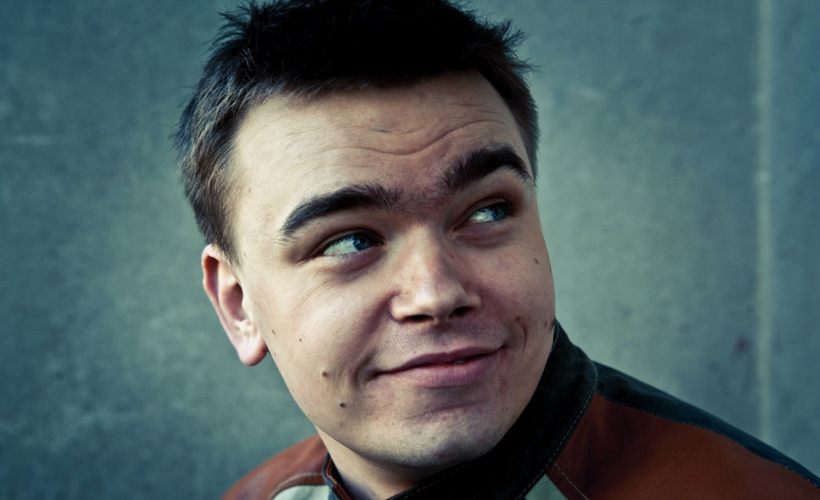
Režisér Jan P. Matuszyński

Neuvěřitelný skutečný příběh polského malíře
Poslední rodina je filmovou kronikou rodiny surrealistického malíře Zdisława Beksińského, který tvořil v druhé polovině minulého století ve Varšavě. Introvertní umělec trávil téměř veškerý čas mezi zdmi svého sídlištního bytu, navzdory šedi okolního prostředí byl však jeho vnitřní život plný vášně, barev a perverzních fantazií. Děj snímku začíná v roce 1977, kdy se jeho neurotický syn Tomek stěhuje do protějšího domu a i přes psychické problémy se stává průkopníkem západní popkultury v Polsku. V následujících třech dekádách se v životě rodiny stane řada neuvěřitelných událostí a zvratů.

Vysněný projekt režiséra Jana P. Matuszyńského
„Rodina Beksińských byla výjimečná v mnoha ohledech. Dvě fascinující, hluboké osobnosti – geniální otec
a geniální syn, oba s velmi temnými stránkami, ale i smyslem pro humor. A tím myslím ironický, sarkastický, tak trochu montypythonovský humor. A pak je tu Zosia, manželka a matka, která nemaluje, netvoří, nemá čas sama na sebe, ale je nejdůležitějším článkem celé rodiny, drží ji pohromadě. Vždy jsem si říkal, že by jejich příběh měl být zfilmován a pak jsem se dozvěděl, že o nich Robert Bolesto napsal scénář. Přečetl jsem ho jedním dechem a při setkání s Robertem jsem zjistil, že jemu se zase líbila moje předchozí tvorba. Tak začala naše spolupráce na Poslední rodině,“ popsal svoji cestu k natočení snímku Jan P. Matuszyński.
Matuszyńského debut měl premiéru na loňském ročníku festivalu v Locarnu, kde získal ocenění za nejlepší mužský herecký výkon pro představitele hlavní role Andrzeje Seweryna. Sedmdesátiletý veterán polského filmu Seweryn si za svou kariéru zahrál přes padesát rolí a spolupracoval s Andrzejem Wajdou, Agnieszkou Holland, Régisem Wargnierem či Stevenem Spielbergem.

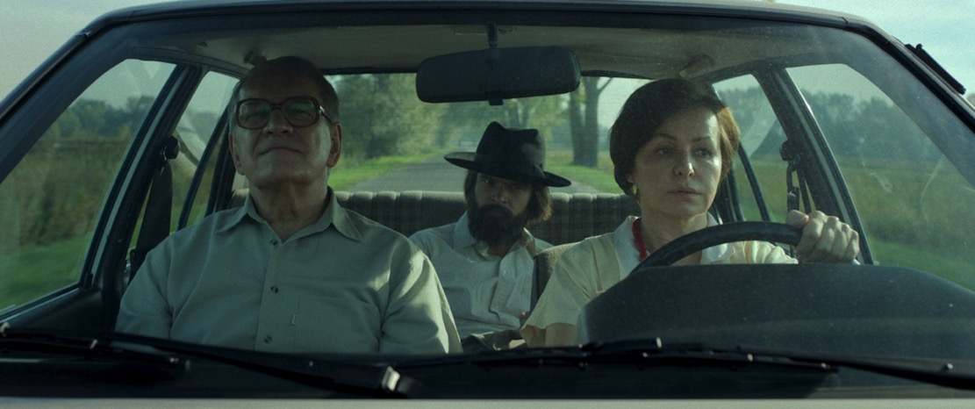

Čtyři ceny Polské filmové akademie
V domovském Polsku již film vidělo přes půl milionu diváků. Před týdnem také bodoval na předávání cen Polské filmové akademie, odkud si odnesl celkem čtyři ocenění – herecké trofeje pro představitele hlavních rolí Andrzeje Seweryna a Aleksandu Koniecznou, cenu za nejlepší scénář a ocenění „objev roku“ pro Jana P. Matuszyńského.

Jan P. Matuszyński
Dvaatřicetiletý Matuszyński vystudoval režii na rozhlasové a televizní fakultě Slezské Univerzity v Katovicích, kde působila i ikona polské kinematografie Krzysztof Kieślowski. Získal stipendia v programech Media
a Creative Valley v polské televizi a se svými krátkými studentskými snímky sklidil úspěch na řadě festivalů. Za svůj krátký dokument 15 let mlčení byl oceněn na mezinárodním festivalu v Krakově, jeho celovečerní dokumentární debut Deep Love soutěžil na MFDF v Jihlavě. Poslední rodina je jeho celovečerním hraným debutem.

Seznamy projekcí na MFF Febiofest: http://www.febiofest.cz/cs/filmy/posledni-rodina-670

Synopse:
Malíř Zdzisław Beksiński tráví své dny mezi čtyřmi zdmi varšavského bytu, obklopen pouze svou rodinou. Navzdory socialistické šedi okolního prostředí je jeho vnitřní svět plný surreálních vizí, barev, vášně a perverzních fantazií. Píše se rok 1977 a život rodiny se točí kolem syna, neurotického Tomka, který se právě odstěhoval do protějšího domu. Neustálý boj s vnitřními démony mu znemožňuje normálně žít, noří se však do světa hudby a filmů a navzdory svému handicapu se stává průkopníkem západní popkultury v Polsku. Strhující filmovou kroniku podle neuvěřitelného skutečného příběhu prokleté rodiny slavného malíře natočil jako svůj režijní debut Jan P. Matuszyński. Do české distribuce jej vybrala stovka filmových fanoušků v rámci projektu Scope100.

Mezinárodní trailer: https://youtu.be/XfFt9RfO9Bc

Kontakt pro novináře: Kateřina Dvořáková, katka@aerofilms.cz, +420 776 130 072, www.aerofilms.cz
Fotografie v tiskové kvalitě a další materiály k filmu najdete na aero.capsa.cz (přístupové údaje na vyžádání).

